**Муниципальное общеобразовательное учреждение**

**«Средняя общеобразовательная школа №6»**

**307170 Российская Федерация Курская область,**

**г. Железногорск, ул.Л.Голенькова,15,**

**тел. (47148) 2-62-04**

**___________________________________________________________________________**

**ПРИКАЗ**

**01.04.2024 №1-146**

**О внедрении модели «Здоровьесберегающая школа»**

**в МОУ «Средняя общеобразовательная школа №6»**

**В** целях реализации Стратегии развития образования Курской области на период до 2030 года, утвержденной постановлением Администрации Курской области от 10.11.2022 №1284-па, в соответствии с приказом Министерства образования и науки Курской области от 13.01.2023 №1-44 «Об утверждении региональной модели «Здоровьесберегающая школа», с целью создания здоровьесберегающей среды в образовательной организации, а также сохранения и укрепления здоровья обучающихся

ПРИКАЗЫВАЮ:

1. Организовать в МОУ «Средняя общеобразовательная школа №6» внедрение модели «Здоровьесберегающая школа» (Приложение 1 к настоящему приказу).
2. Считать стратегическими целями модели «Здоровьесберегающая школа»:

2.1.Создание условий для сохранения, укрепления здоровья участников образовательной деятельности и формирования здорового образа жизни посредством осуществления комплекса мероприятий по формированию ЗОЖ у всех участников образовательных отношений.

2.2.Развитие системы психолого-педагогической помощи всем участникам образовательных отношений.

2.3. Развитие здоровьесберегающей инфраструктуры образовательной организации и реализация индивидуальных маршрутов здоровья в условиях единого образовательного пространства.

3. Назначить ответственной за оценку деятельности по здоровьесбережению в МОУ «Средняя общеобразовательная школа №6» Торгашову А.А., заместителя директора по УВР.

4. Назначить группу специалистов, ответственных за внедрение модели «Здоровьесберегающая школа» в следующем составе:

* Торгашова А.А., руководитель группы, зам. директора по УВР;
* Гапеева Н.В., зам.руководителя группы, педагог-организатор;
* Колдаева О.В., член группы, педагог-психолог;
* Чистоклетова Е.В., член группы, учитель-логопед;
* Радионова В.И., член группы, социальный психолог;
* Куликова О.А., член группы, руководитель МО учителей физической культуры;
* Семенькова О.В., член группы, советник директора по воспитанию и взаимодействию с детскими общественными объединениями;
* Протасова О.В., член группы, тьютор;
* Сапунова С.Н., член группы, тьютор.

1. Контроль за исполнением приказа оставляю за собой.

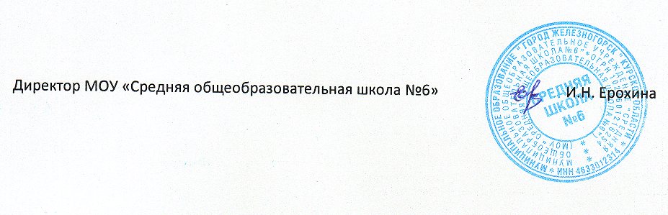

Приложение 1

К приказу от 01.04.2024 №1-146

СТАНДАРТНАЯ ОПЕРАЦИОННАЯ ПРОЦЕДУРА (СОП).

**ВНЕДРЕНИЕ МОДЕЛИ**

**«ЗДОРОВЬЕСБЕРЕГАЮЩАЯ ШКОЛА»**

